Obecně prospěšná společnost
Domovem české hudby

P
rojekt se zrodil z myšlenky přispět k obnovení tradice české hudební kultury provozováním koncertů na jiných místech, než jsou pouze renomované festivaly v centru kulturního dění či zaběhnuté koncertní řady. Tento projekt získal roku 2006 záštitu Ministerstva kultury ČR, záštity mnoha hejtmanů a v neposlední řadě i doporučení pana Václava Havla, Mistra Josefa Suka a dalších významných osobností či institucí, např. Muzea české hudby, Muzea Antonína Dvořáka a dalších.

Smyslem projektu je zdůraznit a pro dnešní dobu v podstatě i znovuobjevit bohatou českou hudební minulost v osobnostech vynikajících instrumentalistů, kantorů a skladatelů. Tito hudebníci pocházeli i z malých obcí a zanechali velmi často nesmazatelnou stopu v české i světové hudbě. V provedení soudobých interpretů, kteří se na projektu podílejí, se tak mnohdy jedná o novodobé premiéry. Česká i světová hudba je často dávána do kontextu s místním rodákem, tak jak jsme to zažili v roce 2010 při prvním zářijovém koncertu v kostele sv. Prokopa v Čestlicích ke 130. výročí narození čestlického rodáka, českého hudebního spisovatele a kritika Františka Aloise Součka. Adventní koncert pořádá společnost Domovem české hudby v Čestlicích již podruhé.

Obec Čestlice
a Obecně prospěšná společnost
Domovem české hudby

pořádají

ADVENTNÍ KONCERT
v kostele sv. Prokopa v Čestlicích
v sobotu 3. prosince 2011 v 16 hodin.
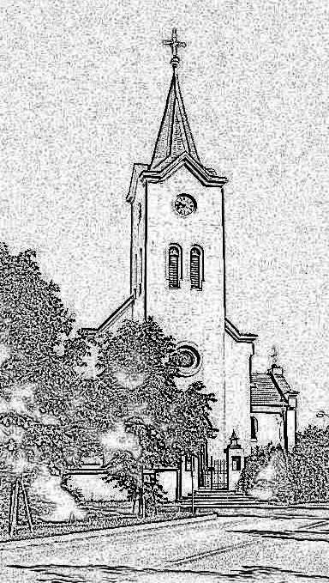

Vstup volný, po koncertě jste společně s interprety zváni
na předvánoční posezení na faře.

Program koncertu:

Johann Sebastian Bach: Toccata a fuga
Antonio Vivaldi: Árie „Domine Deus“ z Glorie RV 589 pro soprán violoncello a varhany
Antonio Vivaldi: Chrámová sonáta e moll pro violoncello a varhany
Johann Sebastian Bach: Bist du bei mir
Johann Sebastian Bach: Suita č.1 G dur pro violoncello sólo BWV 1007 (výběr)
Antonín Dvořák: Biblické písně (výběr)
Wolfgang Amadeus Mozart: Alleluja KV 165 pro soprán a varhany
Antonín Dvořák: „Kéž Duch můj sám” pro violoncello a varhany upr. z op.104
Felix Mendelssohn-Bartholdy: Sonáta A Dur

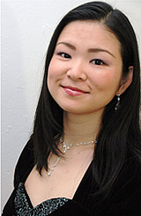Yukiko Šrejmová Kinjo – zpěv

Narodila se na Okinawě v Japonsku. V roce 1998 se účastnila japonské pěvecké soutěže Ryukyusinpou, kde se umístila na 2. místě. V roce 2000 úspěšně dokončila studia na Univerzitě Ryukyu, kde se též po celou dobu zaměřovala na zpěv a studium hudby. V roce 2002 vyhrála konkurs japonské vlády o stipendia pro studium zpěvu v Itálii, kde se zdokonalovala na hudební akademii v Miláně, a od roku 2003 též na konzervatoři v Parmě u profesorky Lucetty Bizzi a Eugenia Furlottiho. Od října 2005 žije v Praze, kde pokračuje ve studiu na Pražské konzervatoři u profesora Jiřího Kotouče. V roce 2007 se zúčastnila Mezinárodní pěvecké soutěže Antonína Dvořáka v Karlových Varech, kde získala 3. místo a zvláštní cenu Opery Mozart. Koncertně působí také v Japonsku, v Itálii (Donizetti – Adina v Nápoji lásky, Papagena v Mozartově Kouzelné flétně; Vivaldi – Gloria; Mozart – Requiem; Haydn – Stabat Mater), v Německu (Händel – oratorium Mesiáš) a též v Čechách (Dvořák – Stabat Mater; Poulenc – Stabat Mater; Mozartissimo ve Stavovském divadle) aj.

Přemysl Kšica – varhany
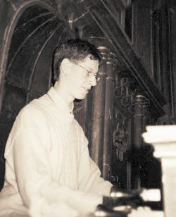Narodil se v r. 1981 v Praze. Po maturitě na gymnáziu absolvoval studium hry na varhany na Pražské konzervatoři (prof. Josef Popelka). Dále pokračoval na AMU v Praze a na Staatliche Hochschule für Musik und Darstellende Kunst ve Stuttgartu, kde absolvoval studium hry na varhany ve třídě Prof.. Ludgera Lohmanna. Studiu varhanní improvizace se věnoval pod vedením prof. Jaroslava Vodrážky, Jaroslava Tůmy a Johannese Mayra. Je držitelem několika ocenění z varhanních soutěží v ČR i zahraničí. V Praze působí řadu let jako chrámový varhaník, v posledních letech zejména v chrámu Panny Marie Sněžné. Působil též pedagogicky v rámci varhanního kurzu pořádaného Arcibiskupstvím pražským za účelem zdokonalení chrámových varhaníků. Věnuje se koncertní činnosti u nás i v zahraničí.

Jan Žďánský – violoncello

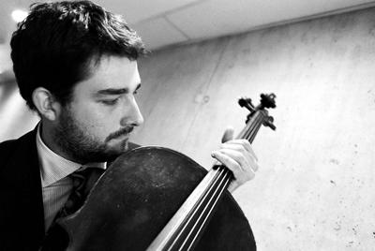Na konzervatoři v Pardubicích absolvoval u prof. Josefa Krečmera, na pražské HAMU byl posluchačem ve třídě prof. Miroslava Petráše. Během studií se zúčastnil mnoha mezinárodních kurzů a stáží, např. u prof. Victorie Yagling (Helsinki), F. Bartholomeye (Vídeň), prof. M. Zeuthena (Kodaň) aj. Je laureátem soutěže konzervatoří v roce 1999, držitelem 2. ceny soutěže pro interpretaci soudobé komorní hudby ve Frankfurtu nad Mohanem, nositelem několika cen ze soutěže v rakouském Semmeringu, v roce 2003 získal cenu za nejlepší provedení skladby Leoše Janáčka na Janáčkově soutěži v Brně atd. Spolupracuje jako sólista s Komorní filharmonií Pardubice, Capella Pallatina Mannheim, Tutti Bordeaux. Je členem mezinárodního institutu „Wiener Klangstil“ pod patronací Vídeňských filharmoniků. Natáčí pro český, dánský a rakouský rozhlas. Vystupuje na festivalech Salzburger Festspiele, Max Reger Festival atd. V roce 2004 studoval na Kunstuniversität v rakouském Grazu ve třídě prof. Rudolfa Leopolda. Aktivně se věnuje též komorní hře (je členem Tria IUNO a Kaprova kvarteta). Hraje na violoncello vídeňského mistra Josepha Wassermanna z roku 1748.

